2026年度
□国家级
R市 级
□校 级

上海海洋大学

大学生创新训练计划项目申请书

项目名称
基于无人机视觉与深度学习的近海漂浮垃圾自动监测与溯源分析系统
负 责 人 牛俊晖
学 号 2352418
学院专业 信息学院-空间信息与数字技术
联系电话 13402110018
电子信箱 93130040@qq.com
指导教师 王令群
导师电话 15692166790
填表日期 2026.1.23

教务处制表
2026年1月

项目名称 |  | 基于无人机视觉与深度学习的近海漂浮垃圾自动监测与溯源分析系统
项目类别 |  | R创新训练项目 创业训练项目 □创业实践项目
选题来源 |  | R学校跨学院跨专业项目申报指南 学院项目申报指南 □自拟
如申报人工智能专项请选择 |  | R人工智能应用 数据可视化分析 机器学习及应用  □物联网工程技术 人工智能与控制 □智能制造 □人工智能伦理
如申报企业命题专项请填写 |  | 企业名称：
申请经费（元） |  | 10000 |  |  | 起止时间 | 2026年1月至2027年1月
项目组成员（含负责人） | 姓名 | 学号 |  | 学院专业 | 联系电话 | 承担项目研究工作
项目组成员（含负责人） | 牛俊晖 | 2352418 |  | 信息学院-23级空间信息与数字技术 | 13402110018 | 近海垃圾影像数据采集与处理、撰写技术报告
项目组成员（含负责人） | 刘志龙 | 2352525 |  | 信息学院-23级空间信息与数字技术 | 15980364086 | 深度学习模型训练及优化、撰写技术报告
项目组成员（含负责人） | 朱子洋 | 2352425 |  | 信息学院-23级计算机科学与技术 | 18656897115 | 集成系统构建与测试、撰写技术报告
项目组成员（含负责人） | 孙全峥 | 2529520 |  | 海洋科学与生态环境学院-25级海洋科学类 | 19556185841 | 融合智能识别与海洋潮流模型、撰写技术报告
项目组成员（含负责人） | 丁帅 | 2529519 |  | 海洋科学与生态环境学院-25级海洋科学类 | 15056474103 | 构建污染源溯源分析体系、撰写技术报告
指导教师 | 姓名 | 学院 |  | 职务/职称 | 研究方向 | 联系电话
指导教师 | 王令群 | 信息学院 |  | 副教授 | 海洋数据分析，人工智能应用 | 15692166790
指导教师 | 王振华 | 信息学院 |  | 教授 | 海洋数据智能分析处理、人工智能应用 | 13052312346
项目来源 | 以下可多选  □教师科研课题 □企业需求 □原有项目的深化迭代 □竞赛项目孵化  □社会调研与公益实践 R跨学科交叉创新 □学生自拟 □其他
一、申请基础（项目研究背景及团队自身具备的专业能力、已参加过的科创实践情况等）
项目研究背景：
海洋垃圾污染已成为全球性生态危机，塑料瓶、塑料袋、废弃渔网等废弃物在近岸海域累积，破坏海洋生态平衡、威胁生物生存，制约沿海地区可持续发展。我国海洋垃圾治理正从“人防”向“智防”转型，传统人工巡检受海岸线广阔、海况复杂等因素限制，存在效率低、漏检率高、成本高昂等短板，难以实现全域高频监测与精准防控需求。
政策层面为海洋垃圾智能化治理提供了坚实保障。《海洋环境保护法》修订草案及《沿海城市海洋垃圾清理行动方案》等政策，明确要求构建精准高效的海洋垃圾监测管理体系，强化陆海统筹治理，为人工智能（AI）与海洋环境监测的深度融合创造了有利制度环境。
AI技术的飞速发展为破解监测难题提供核心支撑，以YOLO、SSD为代表的深度学习目标检测算法，凭借高效特征提取与实时识别能力，逐步替代传统方法，解决了流程复杂、泛化能力差等痛点。优化后的YOLO模型在小目标识别、抗干扰性能上显著提升，结合边缘计算芯片与高分辨率无人机，实现“数据采集—实时分析”端侧协同，推动海洋垃圾监测向轻量化、精准化转型。
当前AI在海洋环境监测中的应用仍存短板，如目标检测模型适配近海复杂场景能力不足、潮流模型与AI监测数据协同机制不完善，影响溯源准确性与时效性。本研究聚焦无人机影像与YOLO、SSD模型的适配优化，融合潮流模型实现污染预测与溯源，实现检测与溯源两方面的融合，力求提升海洋垃圾的智能化治理。

团队专业能力及科创经历：
本团队负责人牛俊晖来自信息学院空间信息与数字技术专业，能熟练使用遥感影像分析工具，拥有并能熟练操控无人机，掌握人工智能的深度学习基础理论，2025学年秋季完成人工智能基础理论课大作业《基于深度学习VGG及其升级模型的鱼类图片识别对比》。
成员刘志龙来自信息学院空间信息与数字技术专业，能熟练使用空间分析软件ArcGIS, 掌握人工智能的深度学习基础理论, 完成2024-2025年春季计算机人工智能综合实践（暑假短学期人工智能大作业）。
成员朱子洋来自信息学院计算机科学与技术专业，能熟练运用python语言，掌握JAVA-Spring boot的前后端开发技术，2025学年秋季完成人工智能基础课程大作业《基于深度学习的SAR图像海面船舶目标识别算法研究》。
成员孙全峥来自海洋科学与生态环境学院的海洋科学类专业，能熟练运用python语言，熟悉海洋水文、潮流、地形特征相关基础知识，2025学年度参与青马工程《虚拟海洋校史馆》项目。
成员丁帅来自海洋科学与生态环境学院的海洋科学类专业，能熟练运用python语言，熟悉海洋环境、近岸海域、水文气象相关基础知识，2025学年度主持正大杯数字创新赛道项目《针对卜蜂莲花消费者画像的分析与商品定向推荐》。

二、项目研究内容（项目研究的意义、目的和应用前景，项目研究的内容、方法和可行性分析，预期效果）
（一）项目研究意义
从生态意义来看，本研究构建的智能化监测与溯源体系，可助力海洋垃圾的精准识别、聚集预测与源头定位，为污染阻控、垃圾清理提供科学支撑，助力修复海洋生态系统、保护海洋生物多样性，缓解全球性海洋垃圾污染危机。从实践意义而言，可为沿海地区环保部门、海洋管理机构提供轻量级的治理工具，降低人工监测成本，提升海洋垃圾治理的精准度与效率，契合我国陆海统筹生态保护的政策导向，助力沿海地区可持续发展。
（二）项目研究目的
核心目的在于构建一套“无人机影像采集—AI智能识别—潮流模型预测—污染源溯源”的全流程海洋垃圾智能化分析体系。具体目标包括：一是优化YOLO、SSD目标检测模型，提升其在近海复杂光影、潮汐干扰下对塑料瓶、塑料袋、渔网等垃圾的识别精度与速度；二是建立无人机影像数据与潮流模型的协同机制，实现垃圾聚集区域的总体预测；三是搭建污染源溯源分析框架，明确河流入口、养殖区等重点污染源的贡献度。
（三）项目应用前景
本研究成果应用场景广泛，可服务于沿海各级生态环境部门、海洋综合管理执法机构，用于近岸海域、海岸线的日常垃圾监测、污染预警与源头治理，提升海洋环境监管的智能化水平。在海洋养殖领域，也可为养殖区垃圾清理、污染防控提供辅助指导，减少垃圾对养殖产业的影响。同时，成果可推广至海洋生态保护修复项目、沿海旅游景区环境管理等场景，助力构建“预防—监测—治理—溯源”的闭环管理体系。
（四）项目研究内容
①无人机影像采集方案设计：针对海岸线及近海海域场景，确定无人机飞行参数、拍摄角度、影像分辨率等指标，构建标准化影像采集流程，确保采集数据的完整性与适用性。
②AI目标检测模型优化：基于YOLO、SSD算法，融入注意力机制、双向特征金字塔网络等结构，针对近海复杂环境下的垃圾特征优化模型结构，扩大训练数据集（涵盖不同光影、潮汐、垃圾形态样本），提升模型识别精度与抗干扰能力。
③模型与潮流模型融合：建立无人机AI识别数据与海洋潮流模型的对接通道，利用粒子追踪等技术，结合潮流场数据，实现垃圾迁移路径模拟与聚集区域预测。
④污染源溯源体系构建：基于预测结果与识别数据，结合地理信息系统（GIS），分析垃圾来源与河流入口、养殖区、港口等区域的关联性，明确重点污染源及溯源判断标准。
⑤系统集成与测试：搭建轻量化分析系统，整合影像采集、智能识别、预测溯源功能，在典型近岸海域开展实地测试与优化。
（五）项目研究方法
①文献研究法：梳理国内外海洋垃圾监测技术、AI目标检测算法、潮流模型应用的研究现状，借鉴成熟技术与经验，明确研究切入点与技术路线。
②实验法：通过无人机采集不同场景下的近海及海岸线影像，构建专属数据集；基于PyTorch框架训练并优化YOLO、SSD模型，对比不同模型及优化方案的识别性能。
③模拟分析法：采用成熟的海洋潮流模型，输入AI识别的垃圾分布数据，结合海洋动力学参数，模拟垃圾迁移轨迹与聚集区域，验证模型融合效果。
④实地调研法：选取典型近岸海域（含河流入口、养殖区等场景）开展实地测试，收集实测数据，校准模型参数，验证技术方案的实用性与可靠性。
⑤系统集成法：整合前端影像采集、中端AI识别、后端预测溯源模块，搭建全流程分析系统，实现各环节数据的无缝衔接与高效处理。

（六）项目可行性分析
①技术可行性：YOLO、SSD等目标检测算法已在环境监测领域成熟应用，优化技术路径清晰；无人机影像采集、边缘计算、潮流模型等技术均具备成熟的软硬件支撑，且已有“AI+海洋监测”的成功案例，为技术融合提供了基础。
②数据可行性：可通过无人机实地采集、公开遥感影像获取、合作单位共享等多种方式构建数据集，同时海洋管理部门已积累大量近海潮流、地理信息数据，可满足模型训练与融合需求。
③政策与资源可行性：国家大力支持海洋生态保护与人工智能技术应用，政策环境有利；可依托高校、科研机构的技术团队与实验室资源，保障模型优化、系统搭建等工作顺利开展。④实践可行性：研究聚焦的近岸海域场景易开展实地测试，沿海地区环保部门对智能化监测技术有迫切需求，可为研究成果的测试与落地提供场景支撑。
（七）项目预期效果
①技术成果：形成适配近海场景的优化版YOLO、SSD目标检测模型，对塑料瓶、塑料袋、渔网等垃圾的识别精度不低于90%，识别速度满足实时分析需求；构建完成无人机影像与潮流模型的协同机制，垃圾聚集区域预测准确率不低于85%，污染源溯源误差控制在合理范围。②系统成果：搭建一套轻量级的海洋垃圾智能化分析系统，实现“采集—识别—预测—溯源”全流程智能化处理，降低人工干预成本。
③应用成果：形成针对近岸海域的人工智能应用案例，可作为沿海地区环保部门提供监测与溯源的辅助系统，可用于日常环境监管与垃圾治理工作。
④理论成果：撰写相关技术报告，总结AI目标检测与海洋潮流模型融合的技术要点，取得该“近海漂浮垃圾自动监测与溯源分析”系统的软件著作权。

三、特色与创新点（项目的核心优势、独特性与创新性，如：技术路径、解决方案、理论模型或应用模式等方面的创新之处，以及与现有研究或技术相比的显著区别与优势）
结合当前海洋垃圾AI监测领域的研究与应用现状（如青岛“智巡海湾”的AI实时识别、浙江“蓝色循环”的数字化回收溯源等），本方案在技术融合、场景适配与治理效能上形成显著创新，具体体现在以下三方面：
第一，技术融合创新：增加“AI识别与潮流模型应用”之间的关联性，构建“无人机端侧AI识别-潮流模型动态模拟-污染源反向溯源”的全链条协同机制。现有技术多聚焦单一环节优化，如青岛“智巡海湾”系统已经实现无人机+AI的实时识别与巡查闭环，但未深度融合海洋动力学模型，主要聚焦于垃圾定位与处置派单的工作，而没有预测海洋垃圾聚集的趋势；又如海洋中心的遥感AI监测也侧重垃圾解译效率提升，而非聚集在海洋垃圾溯源的能力。本项目通过建立AI识别数据与潮流模型的实时对接通道，融入粒子追踪等技术，实现从“垃圾识别”到“趋势预测”再到“源头定位”的技术贯通，聚焦于AI目标检测与海洋潮流模型的深度协同。
第二，场景适配创新：针对性解决近海复杂环境下模型泛化能力不足的问题，优化出轻量化检测模型。现有AI模型多基于通用场景训练，如英国团队利用卫星数据训练的算法虽能识别塑料垃圾带，但对近海潮汐、光影变化及小尺寸渔网等目标的适配性较差；青岛“智巡海湾”大模型虽精度较高，但依赖高规格服务器算力，难以在轻量化场景部署。本项目基于YOLO、SSD等算法及模型优化，针对不同光影、潮汐、垃圾形态构建专属数据集，在保证90%以上识别精度的同时，适配无人机边缘计算端侧部署，兼顾识别准确性与场景灵活性。
第三，治理效能创新：从“被动监测处置”升级为“主动预警溯源”，构建标准化源头治理体系。现有技术多关注在“发现-处置”的较被动模式，如浙江“蓝色循环”聚焦垃圾回收环节的数字化溯源，而未打通前端监测与源头预判相关通道；多数沿海地区的AI监测可以提供垃圾分布数据，但没有明确河流入口、养殖区等污染源的贡献度。本项目通过溯源分析框架，旨在预测不同污染源与垃圾分布的关联性，力求为环保部门提供“精准预警-源头阻控-靶向治理”的方案，体现从“数据驱动监测”到“决策驱动治理”的效能跃升，契合陆海统筹的治理政策导向。
四、项目进度安排（查阅资料、选题、自主设计项目研究方案、开题报告、实验研究、数据统计、处理与分析、研制开发、填写结题表、撰写研究论文和总结报告、参加结题答辩和成果推广等）
起止时间 |  |  | 开展内容
2026.2.1-2026.3.13 |  |  | 查阅资料、选题、自主设计项目研究方案、开题报告
2026.3.14-2026.5.31 |  |  | 实验研究、数据统计、处理与分析
2026.6.1-2026.10.31 |  |  | 集成系统研究开发与测试
2026.11.1-2026.12.31 |  |  | 填写结题表、撰写技术报告、总结报告
2027.1.1-2027.1.31 |  |  | 参加结题答辩和成果推广等
五、拟利用资源（实验室、研究所、实训基地、仪器设备、资料等）
①信息学院实验室高性能服务器（搭载中端GPU，如NVIDIA RTX 4090）
②大疆无人机DJI-mini4pro（自备）、RC2遥控器（自备）、租赁DJI-MAVIC3pro、图传增强模块、HDMI采集卡、HDMI数据线、充电宝、高速SD卡、移动硬盘
③近海垃圾影像数据集资料、高精度潮流/GIS小额数据集资料
④数据采集与同步软件、YOLO 模型训练与推理软件、前端展示软件、溯源分析辅助软件、开发 / 部署辅助软件。
六、申请经费及使用计划
支出科目 |  |  |  |  |  |  | 金额预算
实验实习材料费 |  |  |  |  |  |  | 6000
图书资料费 |  |  |  |  |  |  | 1500
印刷费 |  |  |  |  |  |  | 500
差旅费 |  |  |  |  |  |  | 1000
创新成果固化费（论文、专利等） |  |  |  |  |  |  | 1000
其它： |  |  |  |  |  |  | 0
七、预期研究成果形式：
1.□文献资料综述 2.□调查报告 3.□发表论文 4.R开发软件
5.□产品设计 6.□硬件研制； 7.□申请专利 8.□其他：
八、项目诚信承诺

本项目全体成员慎重承诺，该项目研究将遵守学校有关规定，恪守学术规范，不抄袭他人成果，不弄虚作假，诚信做学问和研究，按项目研究进度保质保量完成各项研究任务。如有违规行为，愿承担一切责任，接受学校的处理。

项目组成员签名：
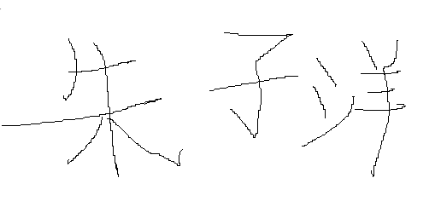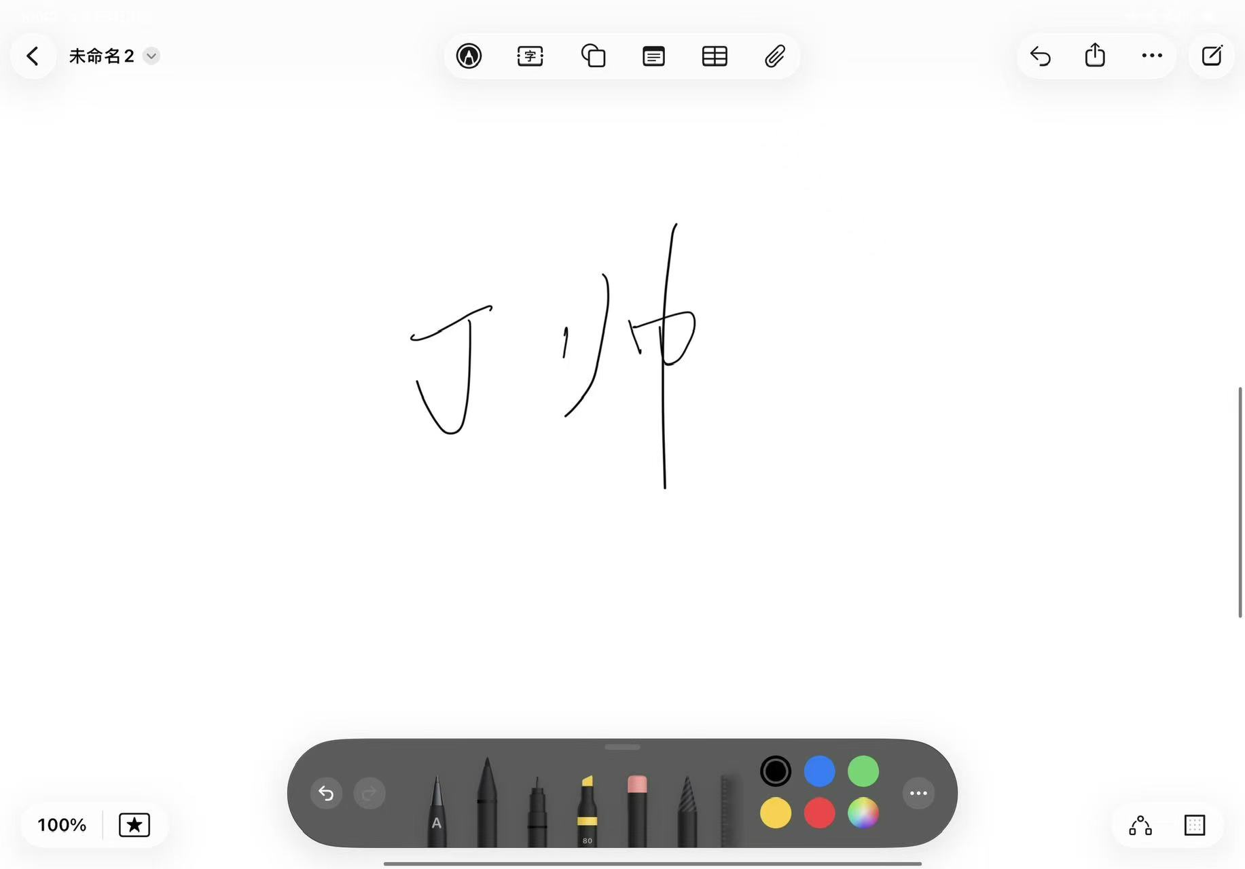

2026年 1月 23日

九、导师意见：（从项目学术性、创新性、可行性、研究性、可操作性和成效性加以评价）
该项目紧扣海洋生态保护与智能化治理需求，学术价值突出。以无人机视觉与深度学习为核心技术路径，聚焦近海垃圾监测与溯源关键问题，融合海洋潮流模型与 AI 目标识别算法，研究内容兼具理论深度与实践导向，学术设计规范严谨。
项目创新点鲜明，通过融合构建 “识别 - 预测 - 溯源” 全链条协同机制，场景适配中优化轻量化模型适配近海复杂环境，治理效能上实现从被动监测进一步到主动预测预警，创新性显著。
在可行性方面，技术层面有 YOLO、SSD 算法及无人机技术成熟支撑，数据层面可通过多渠道获取训练与验证数据，团队成员跨信息与海洋生态环境专业，搭配合理且具备相关科创经验，依托高校资源可保障研究开展。
最后研究方案详实，从影像采集、模型优化到系统集成逻辑清晰，方法科学可行。项目成果能为沿海环保部门提供智能化解决方案，助力海洋垃圾的精准治理，应用前景广阔，预期技术成果与实践成效明确，兼具生态效益与实用价值，同意指导该项目。

指导教师（签字）： 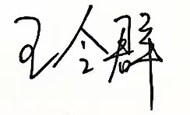
2026年 1 月 26 日

